BUKTI CIPTAAN PERANGKAT LUNAK SISTEM MANAJEMEN DAN ANALISIS DATA IKLIM DENGAN METODE HOLT WINTER
(STUDI KASUS : ACEH BESAR)

Diajukan untuk pendaftaran Hak Cipta Perangkat Lunak pada Direktorat Jenderal Kekayaan Intelektual

Oleh:

DZULKIRAM HILMI 2108107010049



PROGRAM STUDI INFORMATIKA DEPARTEME INFORMATIKA
FAKULTAS MATEMATIKA DAN ILMU PENGETAHUAN ALAM UNIVERSITAS SYIAH KUALA, BANDA ACEH
NOVEMBER, 2025

Deskripsi Perangkat Lunak
Perangkat lunak ini merupakan sistem berbasis web yang berfungsi untuk memantau, mengelola, dan memprediksi kondisi iklim guna mendukung keputusan waktu tanam yang optimal bagi petani di wilayah Aceh. Tujuan utama dari perangkat lunak ini adalah menyediakan sistem pengelolaan data iklim yang terstruktur dan informatif, sehingga hasil analisis cuaca dapat dimanfaatkan dalam perencanaan pertanian, khususnya dalam penyusunan kalender tanam.
Sistem dikembangkan menggunakan bahasa pemrograman TypeScript dengan framework Next.js untuk bagian frontend dan Hono.js untuk backend, serta menggunakan MongoDB sebagai basis data utama. Metode Holt-Winters diterapkan dalam modul analisis data untuk melakukan peramalan kondisi cuaca berdasarkan data historis suhu udara, curah hujan, dan kelembaban.
Platform ini sepenuhnya berbasis web, sehingga dapat diakses melalui berbagai perangkat seperti komputer maupun ponsel. Fitur utama yang tersedia meliputi pengunggahan dan pembersihan dataset iklim, visualisasi data dalam bentuk grafik, pengelolaan prediksi melalui panel admin, serta tampilan kalender tanam interaktif yang memberikan rekomendasi waktu tanam dan panen.
Pengguna utama dari sistem ini adalah admin pengelola data iklim dan petani sebagai penerima informasi hasil peramalan untuk mendukung pengambilan keputusan di lapangan.

Antarmuka Perangkat Lunak
Bagian ini menampilkan tampilan utama dari sistem yang telah dikembangkan. Antarmuka dirancang dengan pendekatan sederhana dan responsif agar mudah digunakan oleh pengguna umum maupun admin. Berikut beberapa contoh tampilan halaman pada perangkat lunak:

Halaman Utama
Pada saat pengguna mengakses situs, tampilan pertama yang muncul adalah halaman utama yang menampilkan informasi cuaca terkini serta prakiraan beberapa hari ke depan.
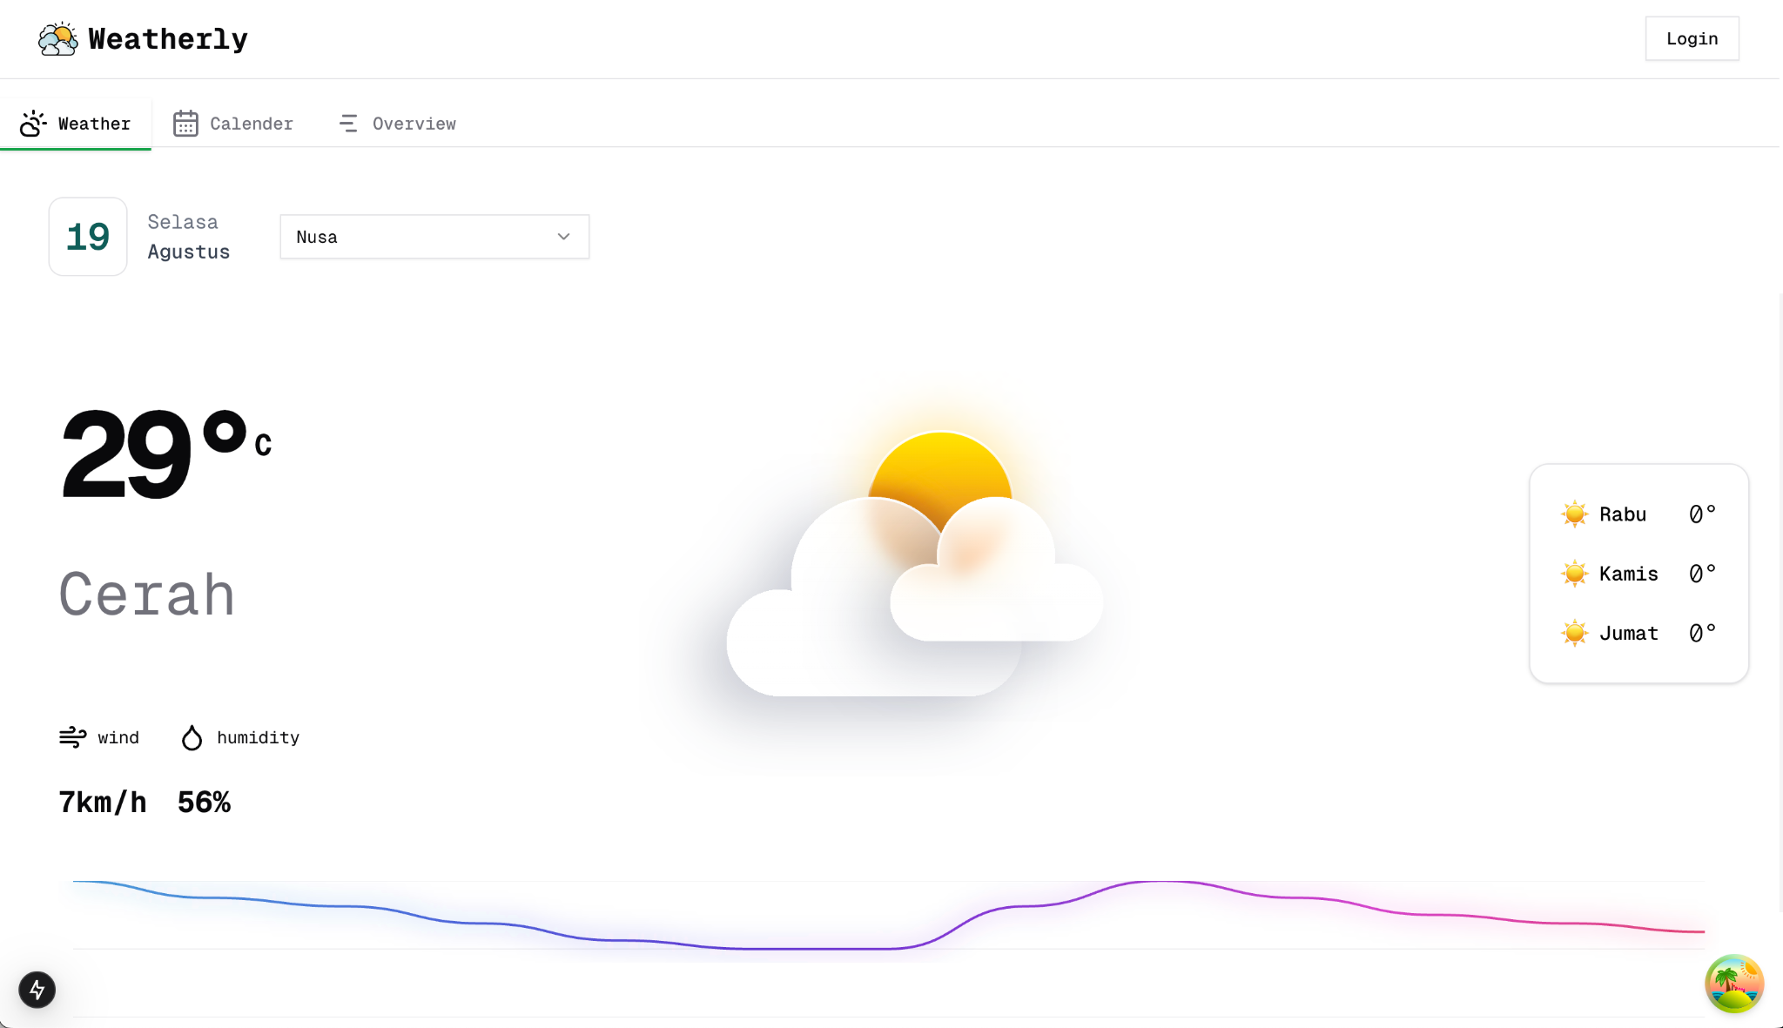
Gambar di atas menunjukkan tampilan halaman utama dari sistem yang dapat diakses secara publik. Pada halaman ini, ditampilkan informasi mengenai daerah yang menjadi fokus utama sistem beserta tab navigasi yang memuat data cuaca real-time dan prakiraan mendatang.

Kalender Tanam
Masih dalam halaman yang sama, namun pada tab berbeda, pengguna dapat melihat prediksi masa tanam dengan memasukkan nama bibit dan tanggal mulai tanam.
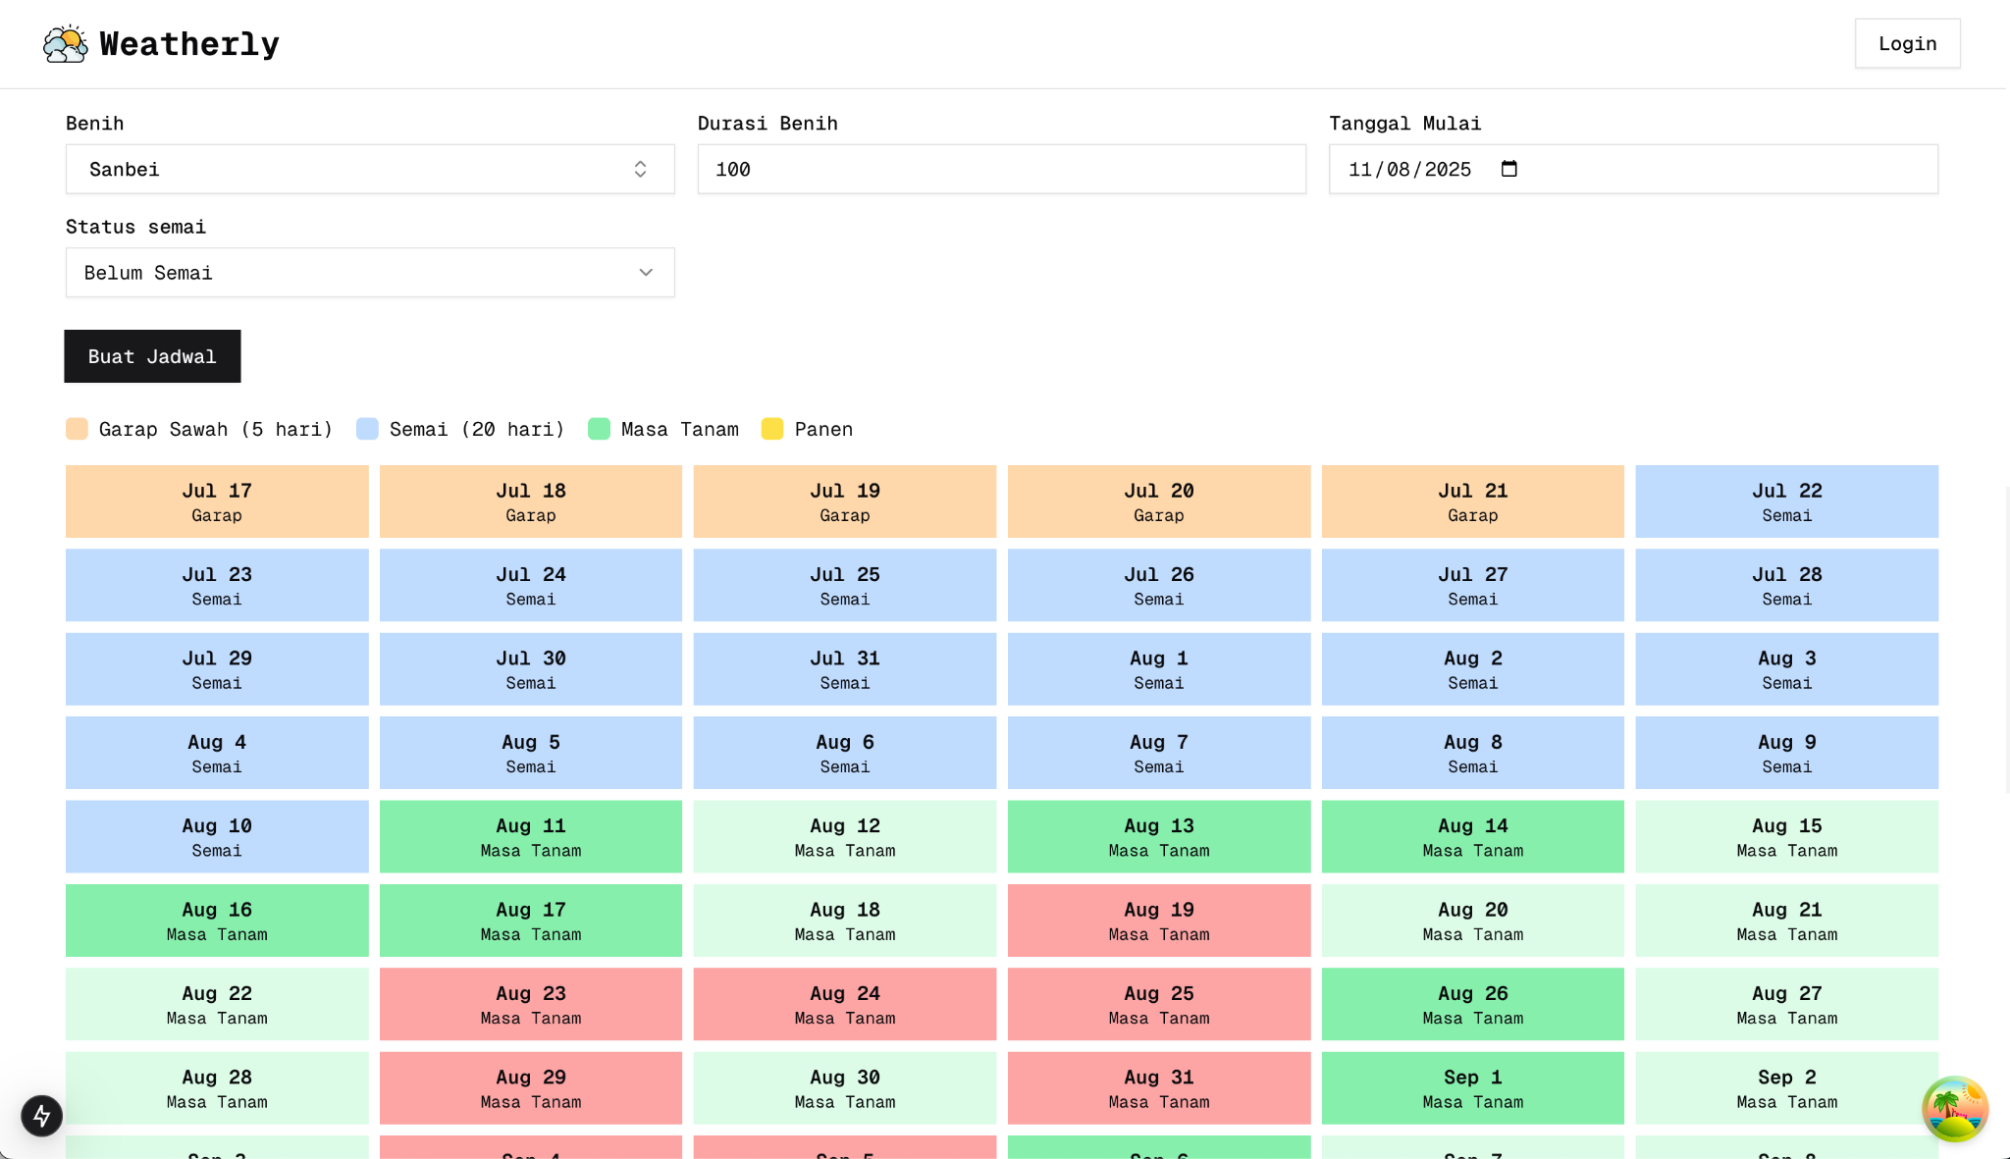
Gambar tersebut memperlihatkan tabel kalender tanam yang berisi informasi terkait jadwal tanam (KT). Tabel ini memberikan panduan praktis bagi petani dalam menentukan waktu tanam terbaik sesuai kondisi iklim.
Benih | Durasi Benih | Lama semai | Tanggal Mulai | Prediksi Panen
Mustajab | 120 | 20 | 15 sep 2025 | 24 Des 2025
Inpari 32 | 95 | 10 | 15 sep 2025 | 29 Nov 2025
Tabel di atas menunjukkan hasil prediksi masa tanam yang dihitung oleh sistem. Perhitungan dimulai dari tanggal awal yang dimasukkan oleh pengguna. Sistem secara otomatis menambahkan lima hari pertama sebagai fase pengolahan lahan, lalu menghitung durasi penyemaian sesuai input pengguna, dan dilanjutkan ke fase tanam utama. Tanggal akhir ditentukan dari akumulasi seluruh fase, sehingga menghasilkan estimasi waktu panen yang terstruktur.

Halaman Login
Halaman ini dirancang khusus untuk admin agar dapat mengakses panel \textit{dashboard} sistem.
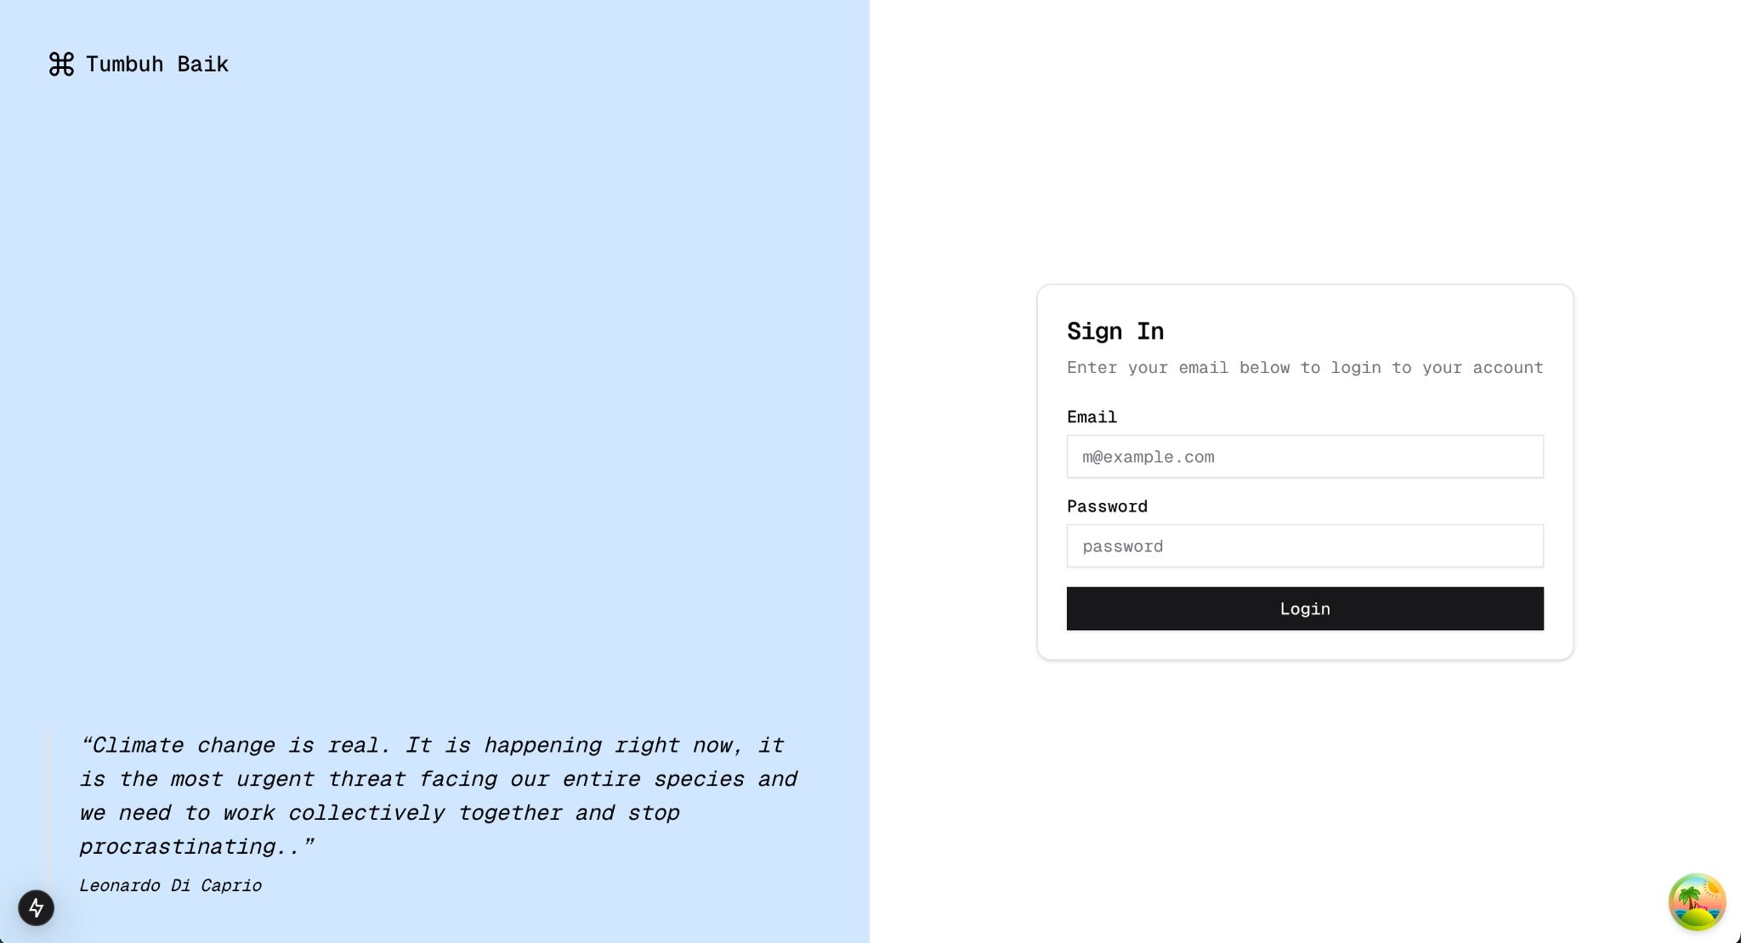
Gambar di atas menampilkan halaman login, tempat pengguna mengisi formulir berupa email dan kata sandi. Setelah berhasil masuk, sistem akan mengenali peran pengguna. Jika pengguna adalah admin, mereka akan diarahkan ke halaman dashboard, sedangkan pengguna biasa akan masuk ke halaman utama.

Halaman Registrasi
Bagi pengguna yang belum memiliki akun, sistem menyediakan halaman registrasi untuk melakukan pendaftaran.
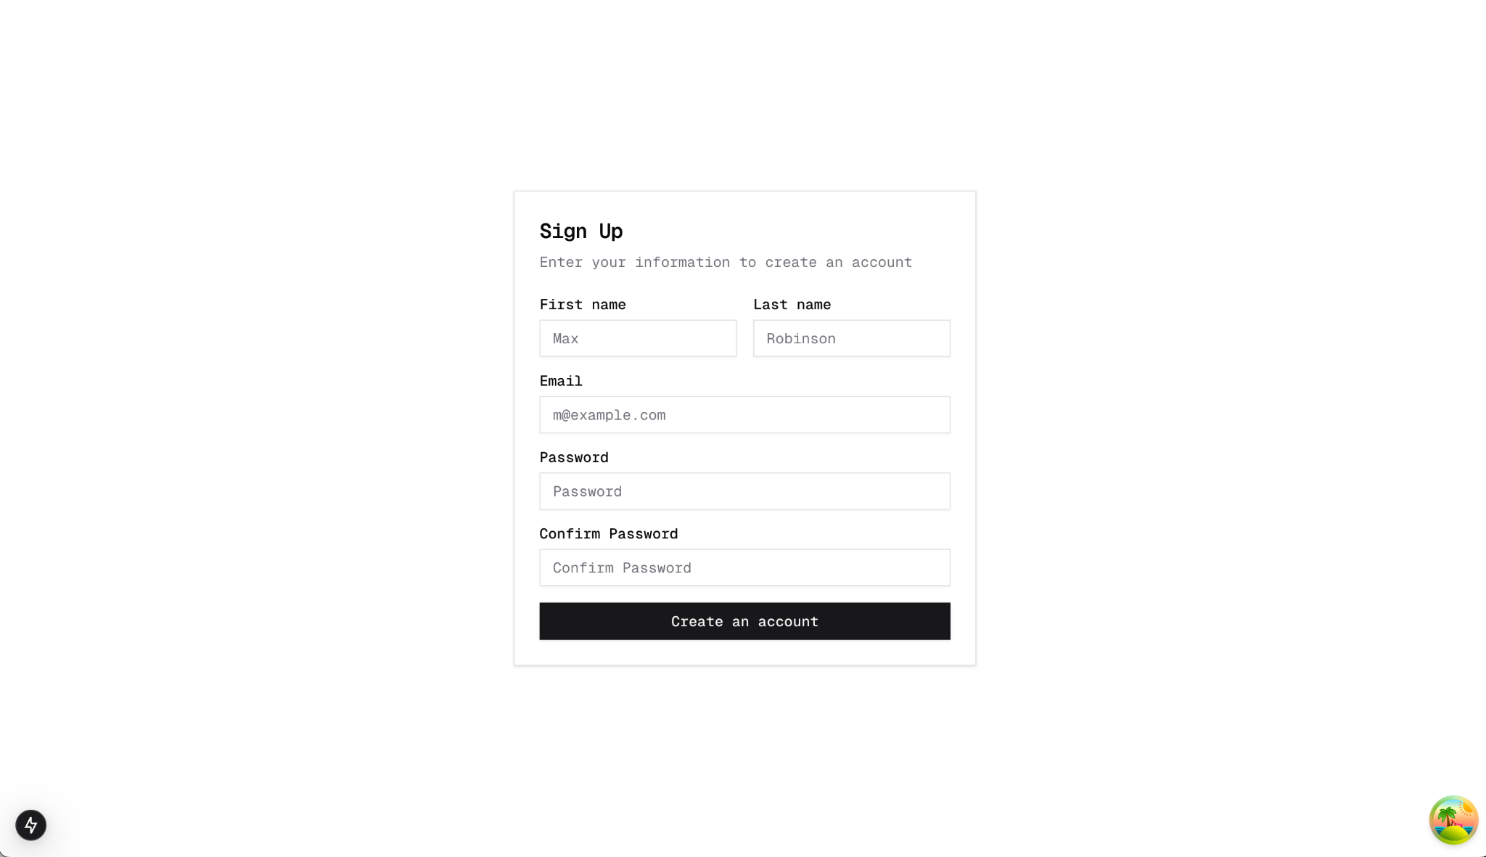
Gambar di atas menunjukkan tampilan halaman registrasi yang memungkinkan pengguna baru mengisi data diri untuk mendaftar ke sistem. Secara default, setiap pengguna yang mendaftar akan memiliki peran sebagai user. Namun, peran ini dapat diubah oleh admin melalui halaman manajemen pengguna, baik untuk tetap sebagai user maupun menjadi admin.

Halaman Dashboard
Pengguna dengan peran admin memiliki akses ke halaman dashboard sebagai pusat pengelolaan data dan kontrol sistem.
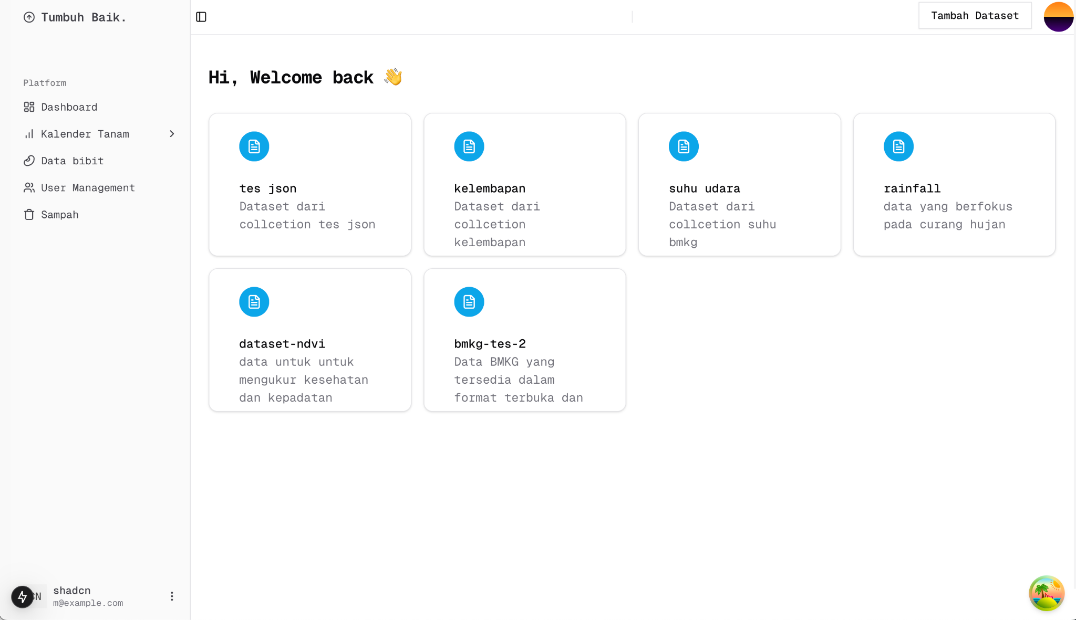
Gambar di atas memperlihatkan tampilan halaman dashboard utama yang hanya dapat diakses oleh admin. Halaman ini menampilkan daftar dataset yang digunakan oleh sistem beserta deskripsi singkat terkait isi data. Selain itu, admin memiliki akses untuk mengunggah dataset baru melalui halaman ini.

Upload Dataset
Fitur ini digunakan oleh admin untuk mengunggah dataset dari sumber-sumber terpercaya.
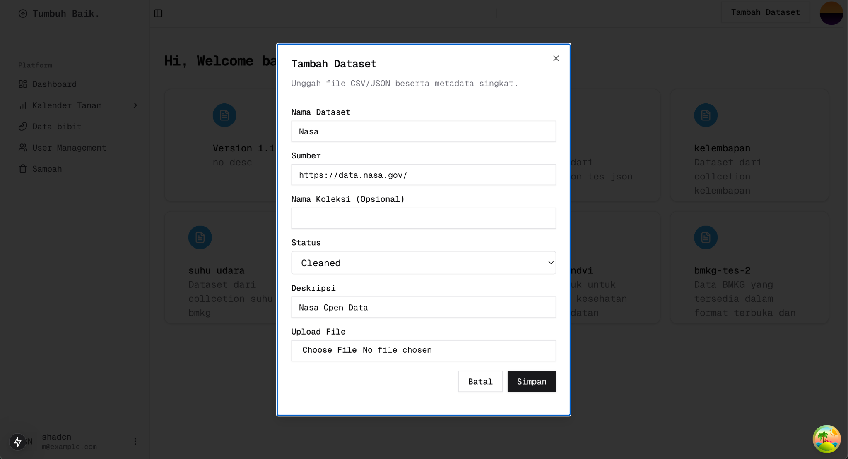
Sistem menyediakan fitur unggah dataset dengan sejumlah informasi pendukung untuk memudahkan pengelolaan data di masa mendatang. Saat proses unggah berlangsung, admin wajib mengisi beberapa atribut, antara lain nama dataset, sumber data, status kebersihan data (apakah sudah melalui proses pembersihan atau belum), deskripsi singkat mengenai isi dataset, serta file data dalam format CSV atau JSON.

Detail Dataset
Halaman ini digunakan untuk menampilkan detail dari dataset yang telah diunggah ke sistem.
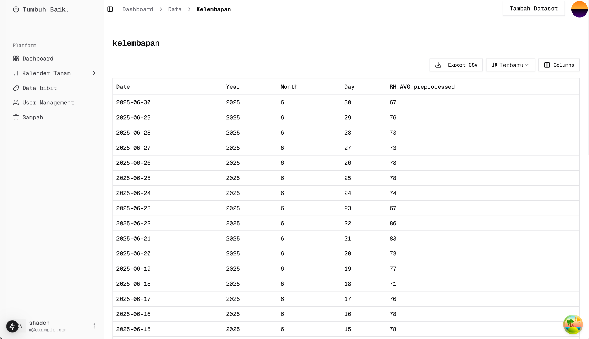
Gambar di atas memperlihatkan halaman detail dataset yang menampilkan isi data dalam bentuk tabel. Tampilan ini memudahkan pengguna dalam memahami struktur dan nilai-nilai yang terdapat pada data tersebut. Fitur pencarian dan penyaringan juga disediakan untuk mempercepat proses analisis data.

Halaman Kelola Kalender Tanam
Halaman ini digunakan untuk melakukan proses peramalan data iklim menggunakan metode Holt-Winters.
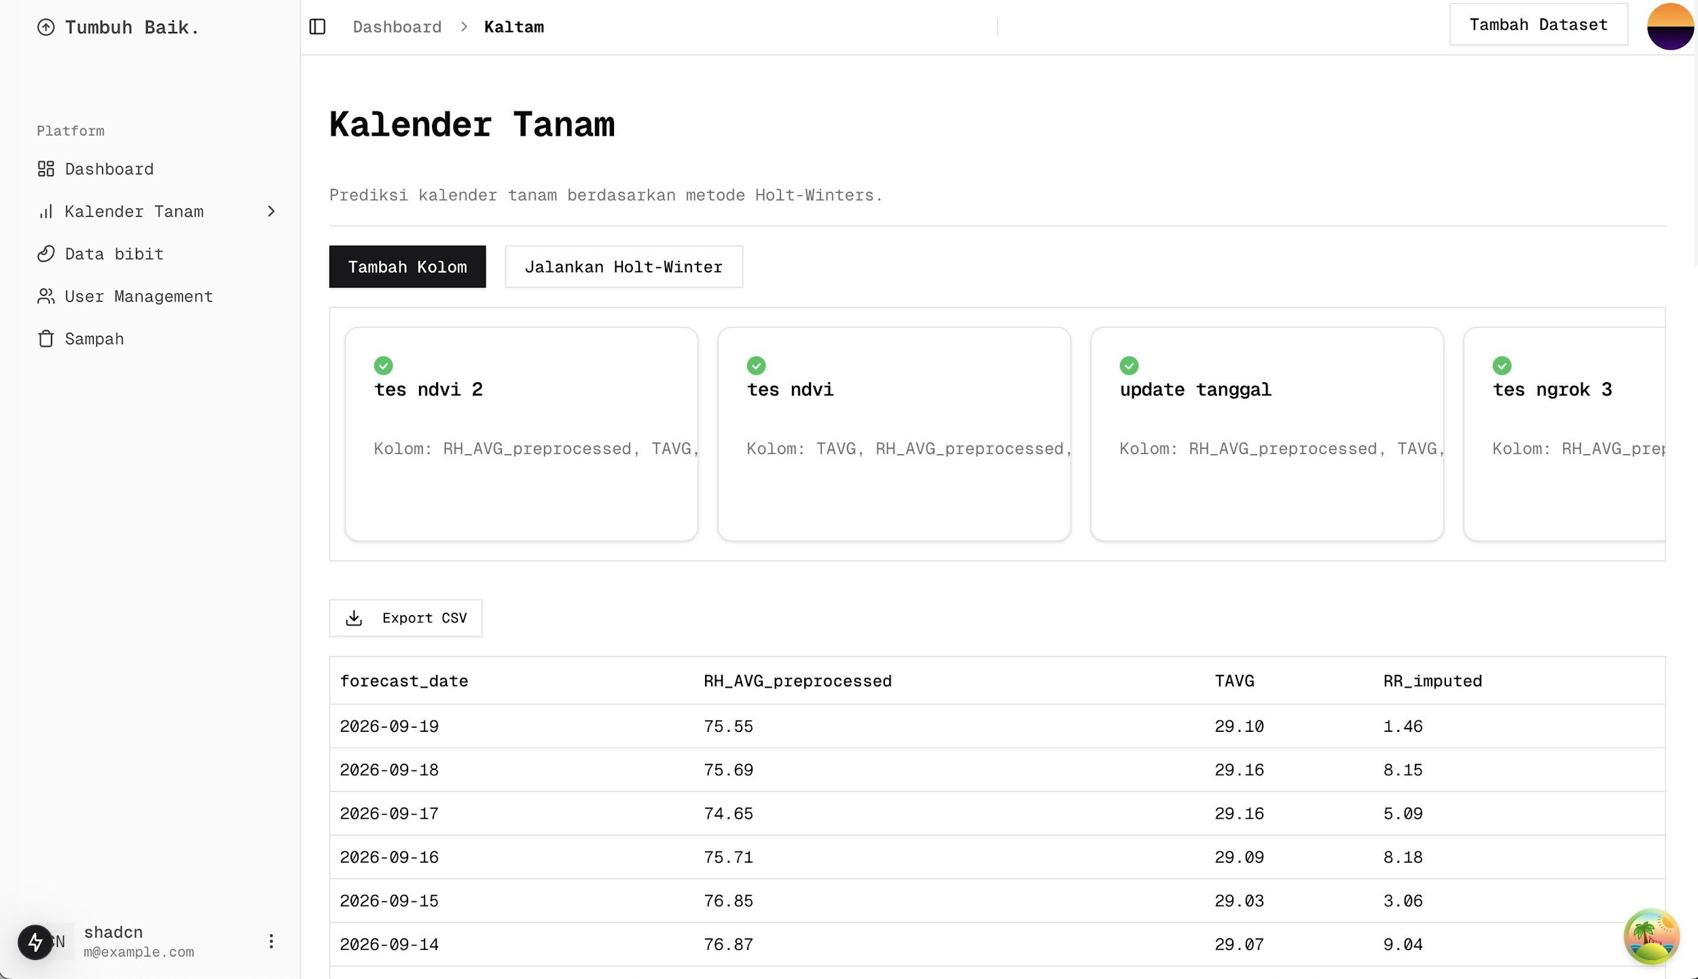
Gambar di atas menunjukkan halaman pengelolaan kalender tanam yang dilengkapi dengan tombol untuk memicu proses peramalan data iklim. Hasil prediksi kemudian ditampilkan dalam bentuk tabel yang berisi informasi jadwal tanam berdasarkan hasil forecasting.
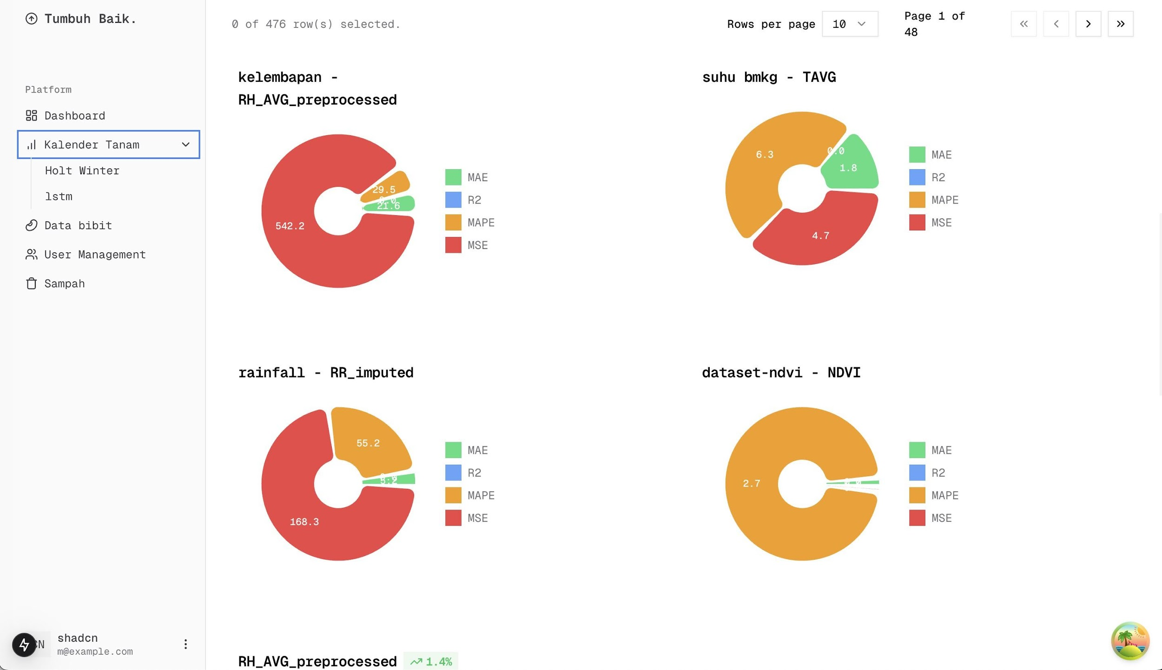
Gambar tersebut memperlihatkan perbandingan akurasi dari beberapa dataset menggunakan metrik evaluasi seperti Mean Squared Error (MSE), Mean Absolute Error (MAE), dan Mean Absolute Percentage Error (MAPE). Nilai-nilai ini digunakan untuk menilai performa dan keandalan model peramalan yang diterapkan.
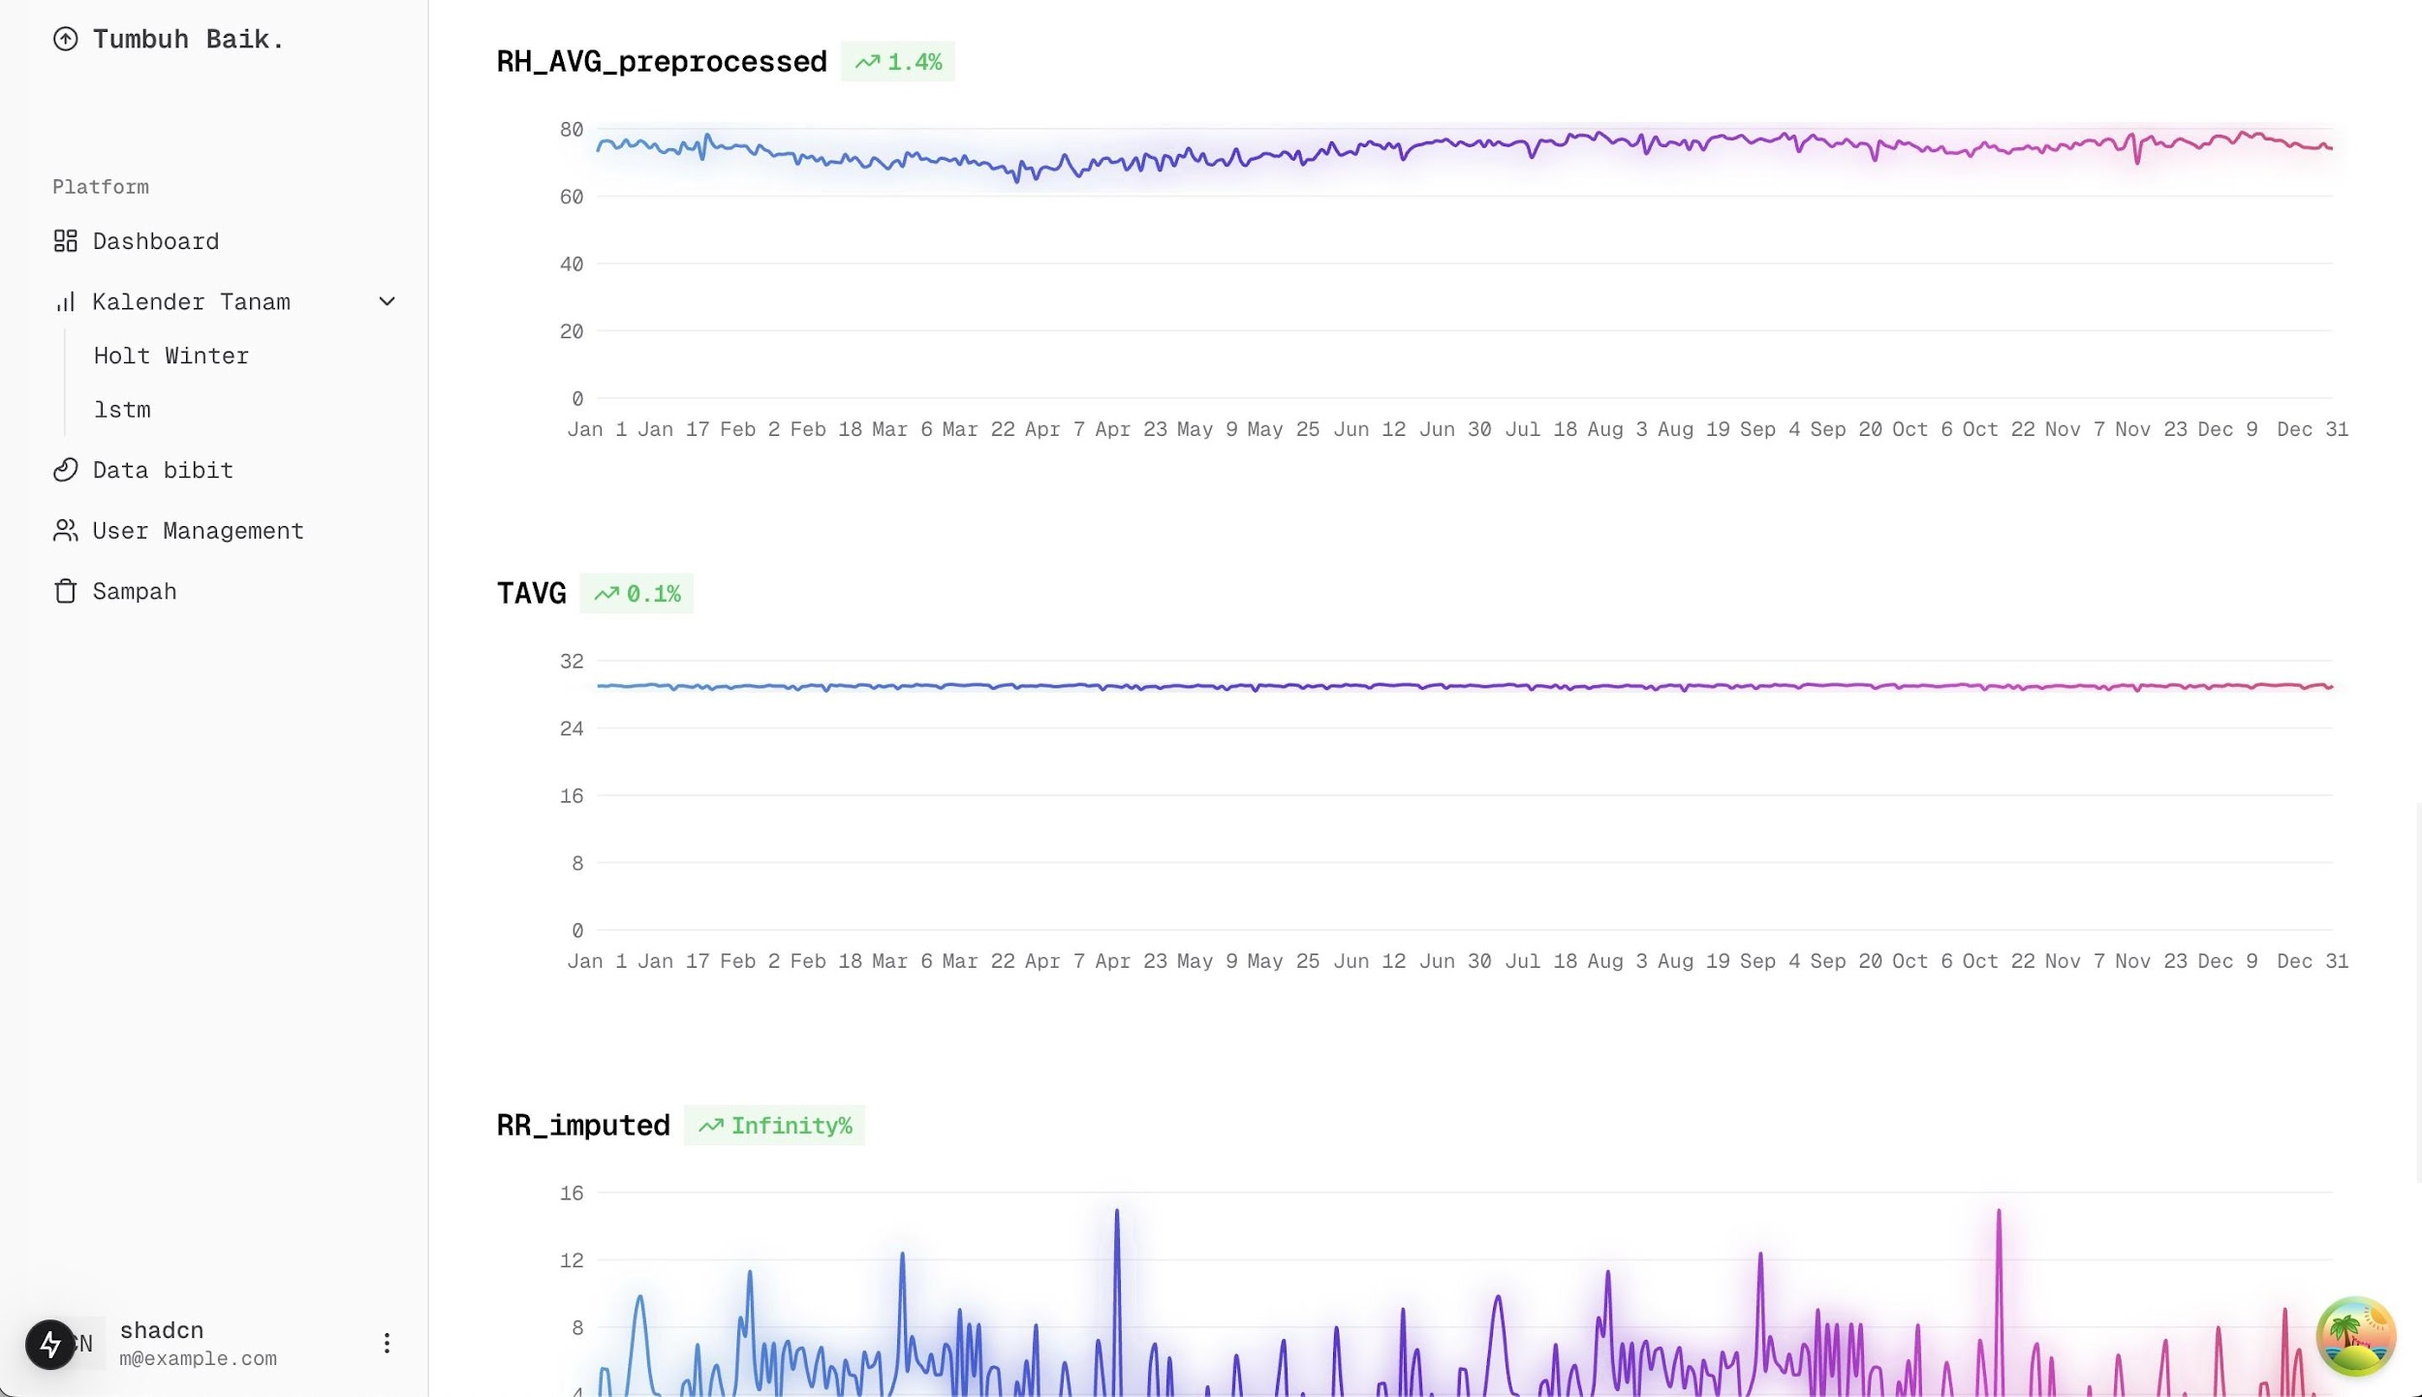
Gambar di atas menampilkan hasil forecasting dalam bentuk grafik. Visualisasi ini membantu pengguna memahami tren iklim di masa mendatang serta memudahkan interpretasi pola perubahan cuaca yang dihasilkan oleh sistem.

Halaman Kelola Data Bibit
Setelah data iklim tersimpan dan diproses, admin dapat melakukan peramalan menggunakan data tersebut melalui halaman Kelola Data Bibit.
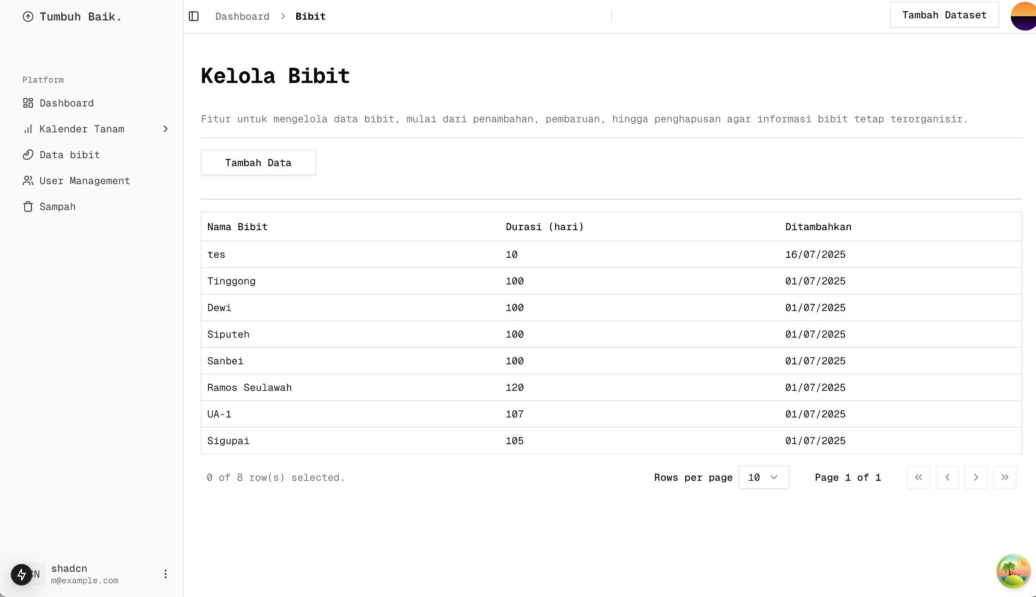
Halaman ini berfungsi untuk mengelola informasi terkait jenis bibit yang akan dianalisis. Admin dapat menambahkan data bibit baru yang terdiri dari nama bibit dan estimasi durasi tanam. Selain itu, pengguna umum juga memiliki akses untuk menambahkan data bibit melalui antarmuka yang sama. Namun, untuk menjaga validitas dan konsistensi data, admin diberikan kewenangan penuh untuk melakukan pengeditan maupun penghapusan terhadap data yang dianggap tidak sesuai atau tidak valid.

Arsitektur Sistem
Bagian ini menjelaskan arsitektur umum serta alur kerja sistem yang dikembangkan. Diagram digunakan untuk memperlihatkan hubungan antara komponen utama perangkat lunak, mulai dari proses input data, pengolahan, hingga penyajian hasil kepada pengguna. Diagram ini juga membantu memahami mekanisme kerja sistem dari sudut pandang admin, sistem, dan pengguna umum (public).

Flowchart Sistem
Flowchart ini menggambarkan alur utama sistem, dimulai dari proses unggah data hingga hasil analisis ditampilkan kepada pengguna dalam bentuk kalender tanam. Proses diawali oleh admin yang mengunggah dataset atau melakukan input melalui API. Data tersebut disimpan dalam storage (MongoDB) sebelum diproses oleh sistem melalui tahap pembersihan data.
Setelah data dibersihkan, sistem membuat koleksi dan metadata baru yang siap digunakan untuk analisis. Admin dapat melihat daftar dataset yang tersedia dan menjalankan analisis menggunakan metode Holt–Winters atau LSTM. Hasil analisis dan kesimpulan kemudian disimpan kembali ke MongoDB, dan akhirnya ditampilkan kepada pengguna publik dalam bentuk visualisasi kalender tanam.
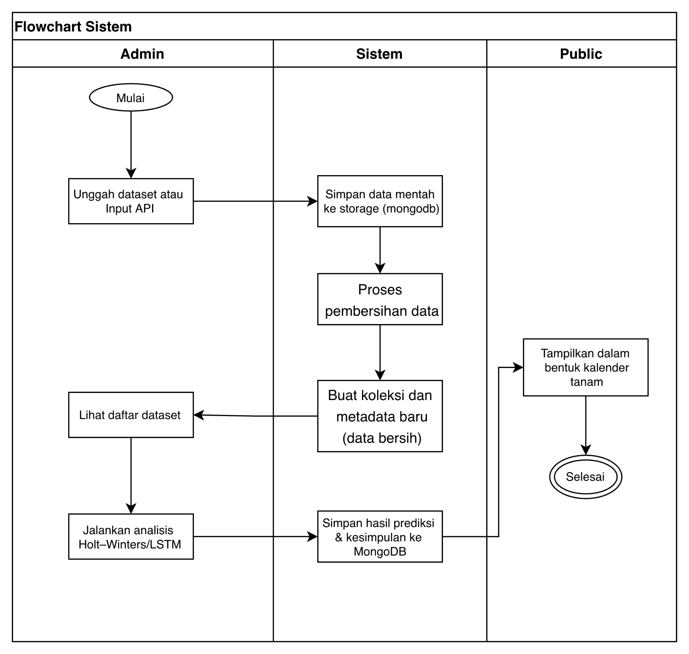

Entity Relationship Diagram (ERD)
Perancangan struktur data pada sistem ini dimodelkan menggunakan Entity Relationship Diagram (ERD) untuk menggambarkan keterhubungan antar entitas utama dalam basis data. ERD membantu pengembang dalam memahami bagaimana data saling berelasi dan mendukung seluruh fungsi sistem.
Entitas utama yang ditampilkan pada ERD meliputi pengguna, dataset, bibit, dan hasil peramalan. Setiap entitas memiliki atribut yang berperan dalam proses pengelolaan data dan penyajian informasi kepada pengguna. Dengan model ini, struktur penyimpanan data menjadi lebih terorganisir dan mudah dikembangkan seiring penambahan fitur sistem.
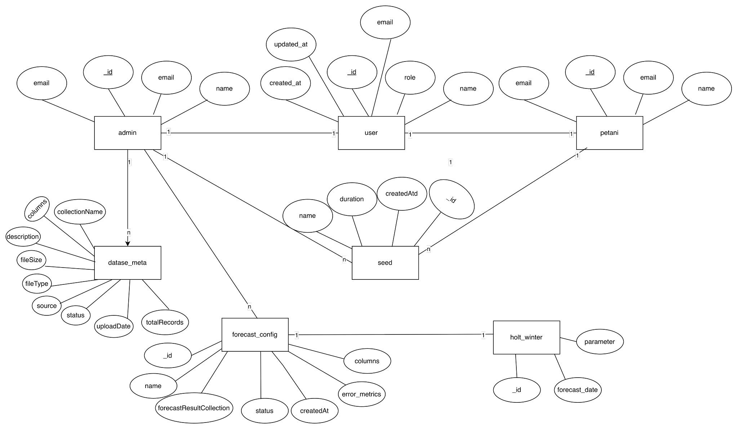

Class Diagram
Selain ERD, sistem ini juga dirancang menggunakan Class Diagram untuk memodelkan struktur logika pada sisi backend. Diagram ini memperlihatkan hubungan antar kelas serta fungsi utama yang mendukung jalannya sistem.
Kelas utama yang terlibat antara lain User, Admin, dan Petani, sedangkan kelas pendukung mencakup DatasetMeta, ForecastConfig, dan Seed. Setiap kelas memiliki atribut dan metode yang menggambarkan perilaku serta tanggung jawabnya, seperti autentikasi pengguna, pengelolaan dataset, proses peramalan, dan pemilihan bibit.
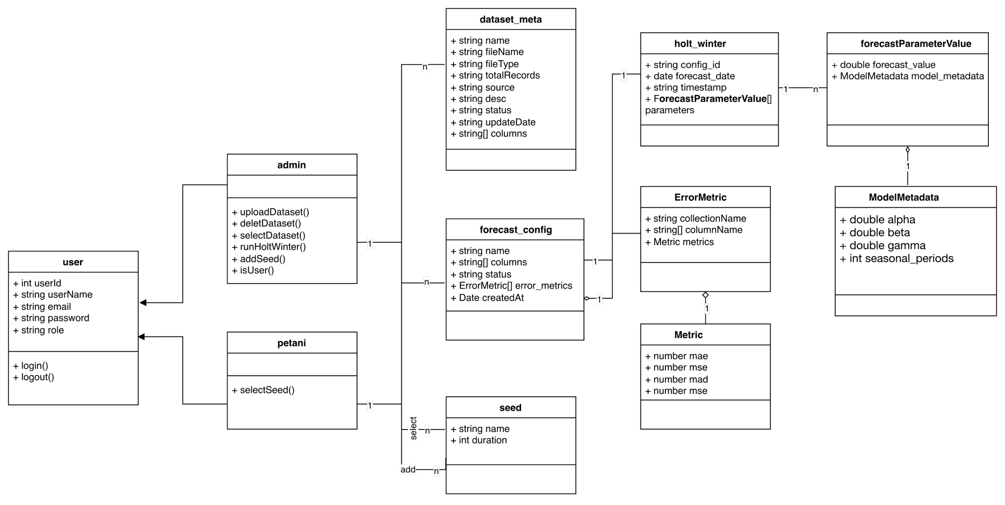

Potongan Kode Sumber

Bab ini menampilkan cuplikan kode dan struktur utama dari sistem Sistem Manajemen dan Analisis Data Iklim dengan Metode Holt-Winters (Studi Kasus: Aceh Besar).
Cuplikan kode disajikan untuk menunjukkan rancangan arsitektur proyek, pembagian modul utama, serta penerapan metode peramalan yang menjadi inti sistem.

Struktur Folder Utama
Struktur folder menggambarkan pembagian antara sisi backend (Flask) dan frontend (Next.js) yang dikembangkan secara terpisah namun saling terhubung melalui API. Backend menangani proses pembersihan, analisis, dan peramalan data, sedangkan frontend berfungsi untuk menampilkan hasil analisis kepada pengguna.
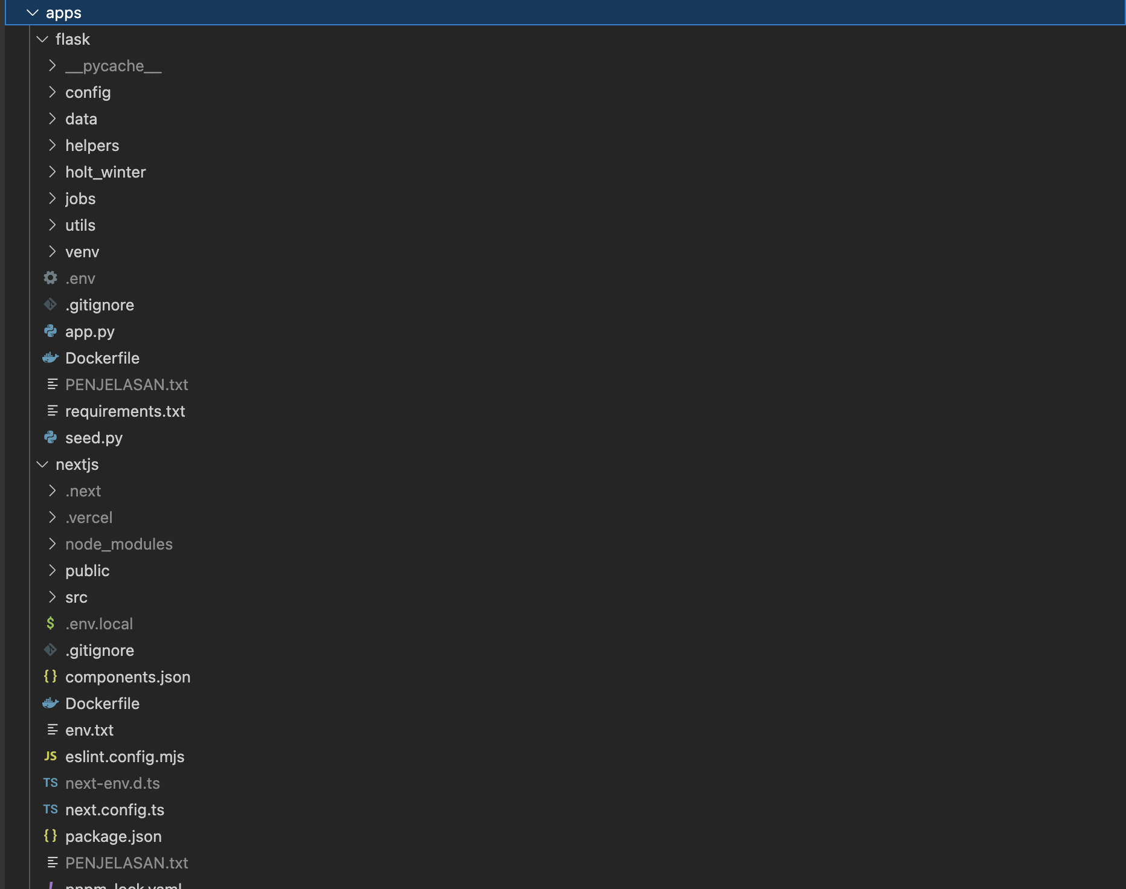

Potongan Kode Sumber Utama
Bagian ini menampilkan beberapa potongan kode dari sistem yang dianggap paling penting dalam menggambarkan fungsionalitas inti perangkat lunak. Setiap potongan kode disertai penjelasan singkat mengenai fungsi utamanya dalam sistem.
Fitur ini berfungsi untuk melakukan proses pendaftaran dan login pengguna.Secara default, setiap pengguna baru akan memiliki peran sebagai user, dan dapat diubah menjadi admin melalui halaman manajemen pengguna pada dashboard. Sistem autentikasi dilengkapi dengan validasi role-based access control untuk membedakan hak akses antara admin dan petani.
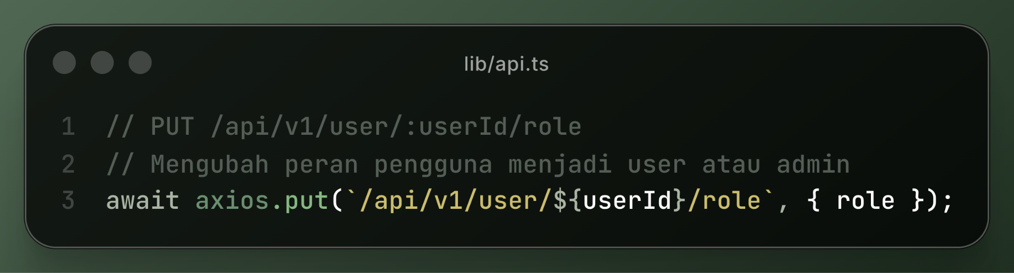

b. Fitur Unggah Dataset dan Penyimpanan Metadata
Fitur ini memungkinkan admin mengunggah berkas berformat CSV atau JSON yang berisi data iklim. Selain berkas utama, sistem juga menyimpan informasi tambahan seperti nama dataset, sumber data, status kebersihan, dan deskripsi singkat.
Proses unggah dilakukan melalui endpoint khusus yang akan menyimpan data ke MongoDB dan mencatat metadata-nya pada koleksi terpisah. Dataset yang telah berhasil diunggah akan muncul otomatis dalam bentuk tabel pada halaman dataset.
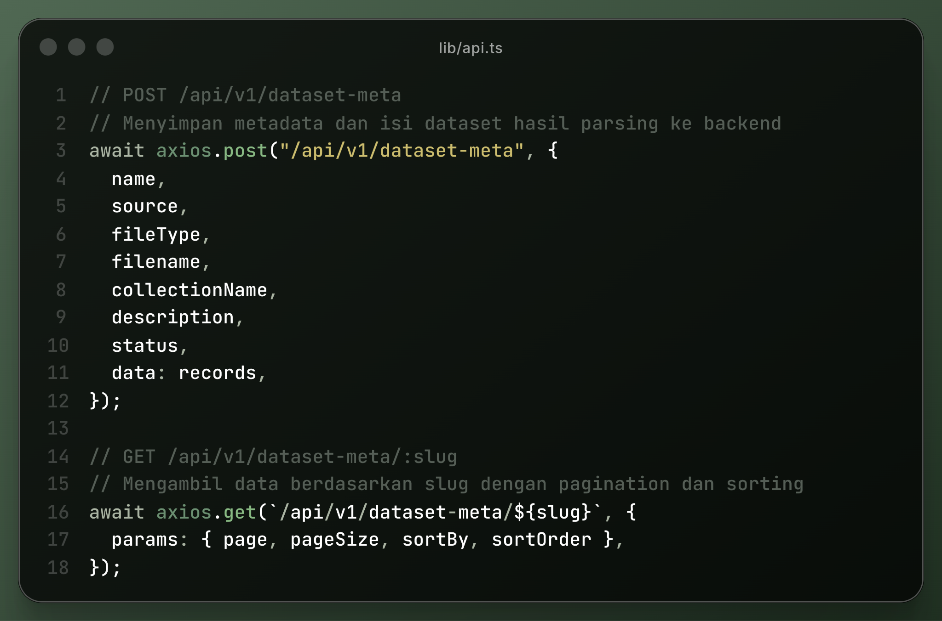

c. Fitur Kelola Bibit
Fitur ini memungkinkan pengguna untuk menambahkan jenis bibit baru beserta estimasi durasi tanam hingga panen. Data ini digunakan untuk membantu menentukan waktu tanam berdasarkan hasil peramalan iklim.
Perbedaannya, admin dapat mengedit atau menghapus data bibit, sedangkan pengguna biasa hanya dapat menambah data baru. Fitur ini berperan penting dalam integrasi hasil analisis iklim dengan rekomendasi musim tanam.
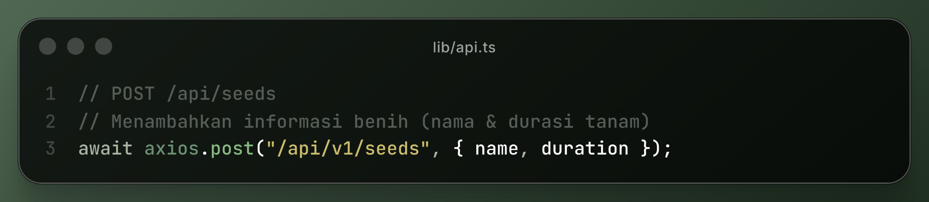

d. Fitur Jalankan Holt-Winters
Fitur ini merupakan inti dari sistem, di mana admin dapat menjalankan metode Holt-Winters untuk melakukan peramalan data iklim.
Proses dimulai dengan pemilihan dataset dan kolom yang akan dianalisis, kemudian sistem backend (Flask) melakukan perhitungan forecasting berdasarkan parameter yang telah ditentukan. Hasil peramalan disimpan ke dalam database dan ditampilkan dalam bentuk grafik serta kalender tanam di sisi frontend.
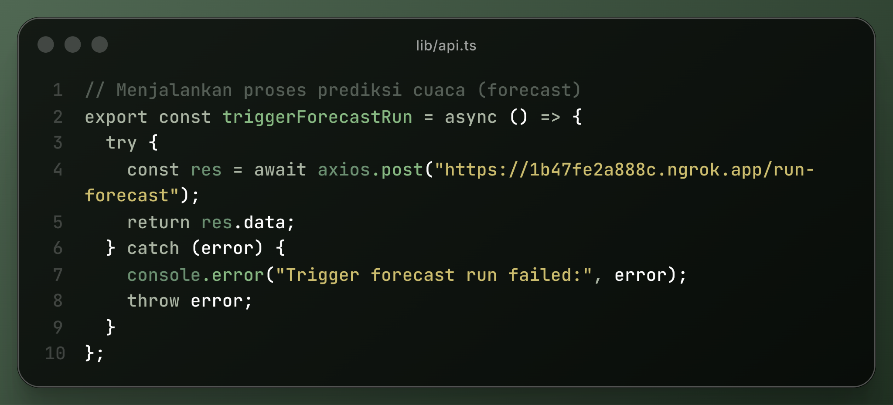

e. Peramalan Holt-Winters
Kode pada fitur Jalankan Holt-Winters ini dirancang untuk melakukan proses peramalan data iklim secara sistematis melalui beberapa tahap berurutan. Pertama, sistem melakukan deteksi pola musiman secara otomatis pada dataset yang dipilih dengan menganalisis autokorelasi, transformasi frekuensi, dan dekomposisi deret waktu untuk memastikan bahwa data memiliki komponen musiman yang relevan. Setelah pola musiman teridentifikasi, sistem melanjutkan dengan pencarian kombinasi parameter terbaik untuk model Holt-Winters melalui proses grid search, yang menguji berbagai nilai parameter pemulusan untuk mendapatkan hasil prediksi paling akurat. Selanjutnya, model Holt-Winters dilatih menggunakan dataset tersebut dengan pendekatan yang tahan terhadap kesalahan atau ketidaksesuaian data, sehingga proses tetap berjalan meskipun terdapat data yang kurang ideal. Setelah model selesai dilatih dan hasil prediksi diperoleh, sistem melakukan tahap pasca pemrosesan untuk menyesuaikan hasil peramalan agar tetap berada dalam rentang nilai yang realistis dan sesuai konteks data iklim. Seluruh proses ini kemudian menghasilkan keluaran berupa hasil peramalan yang siap ditampilkan pada dashboard monitoring.
